Отчёт по лабораторной работе №10

Дмитрий Алексеевич Митяков

Содержание

# Цель работы

Познакомиться с операционной системой Linux. Получить практические навыки работы с редактором Emacs.

# Выполнение лабораторной работы

Открываю emacs (рис. @fig:001). 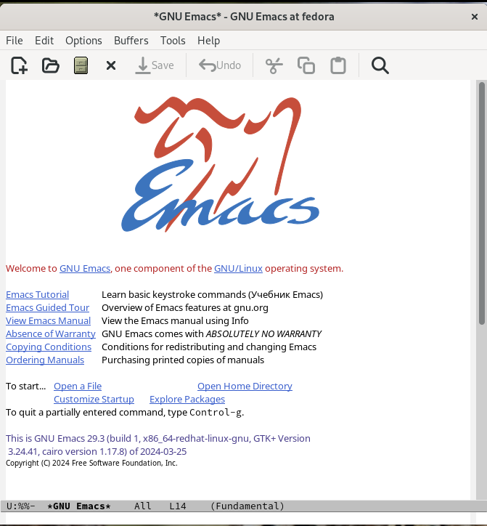 Создал файл lab07.sh с помощью комбинации Ctrl-x Ctrl-f и набрал текст из задания (рис. @fig:002). 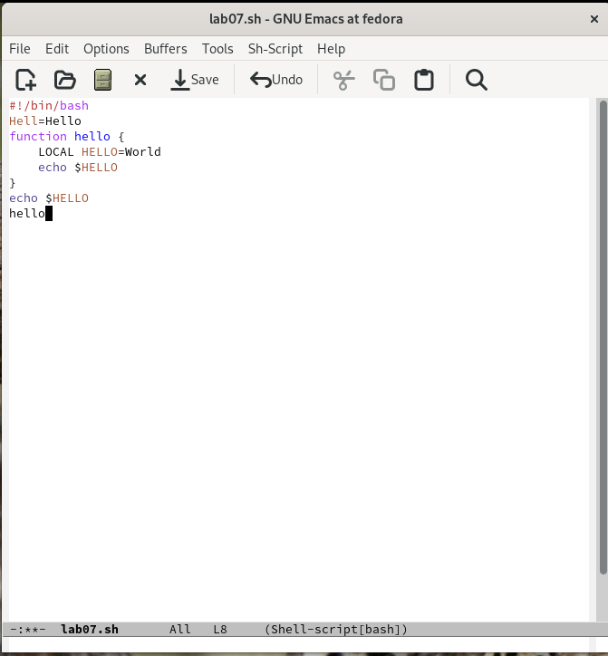 Вырезал одной командой целую строку (С-k). Вставил эту строку в конец файла (C-y). Выделил область текста (C-space). (рис. @fig:004). 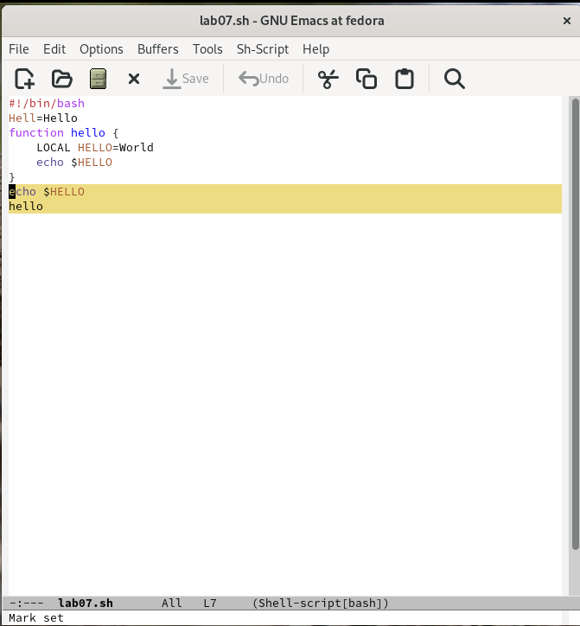 Скопировал область в буфер обмена (M-w) и вставил область в конец файла (C-y). (рис. @fig:005). 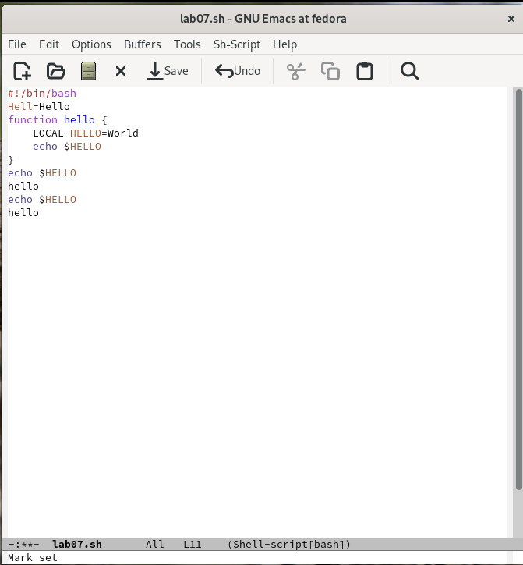 Вновь выделил эту область и на этот раз вырезал её (C-w)затем отменил последнее действие (C-/). (рис. @fig:006). 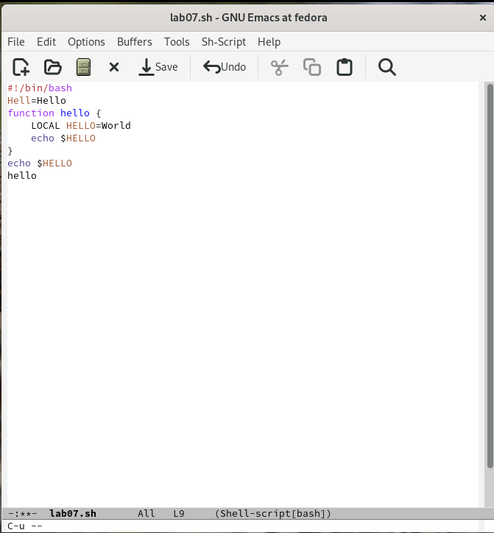 Научился использовать команды по перемещению курсора. Переместил курсор в начало строки (C-a). Переместил курсор в конец строки (C-e). Переместил курсор в начало буфера (M-<). Переместил курсор в конец буфера (M->). (рис. @fig:007). 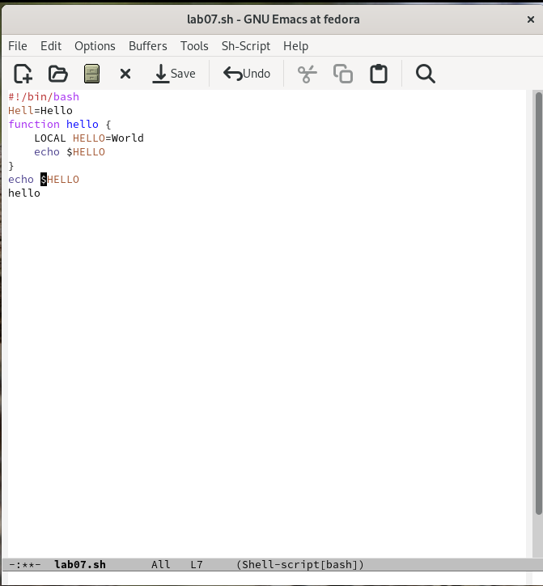 (рис. @fig:008). 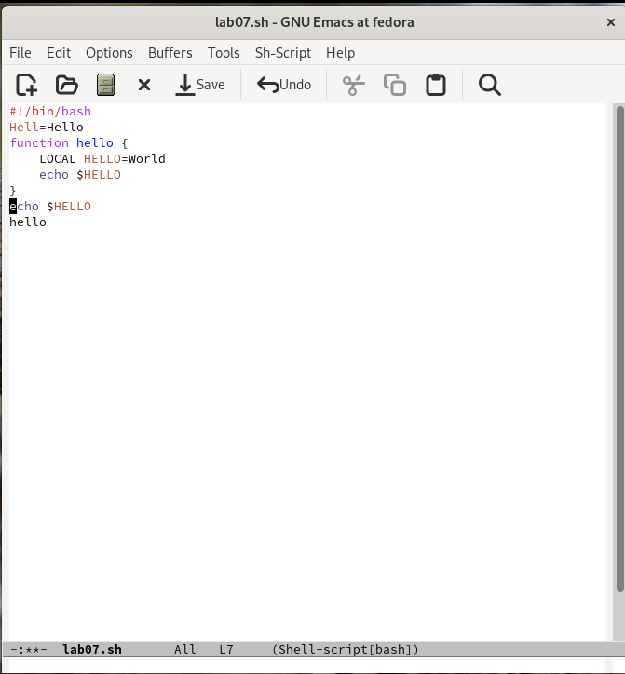 (рис. @fig:009). 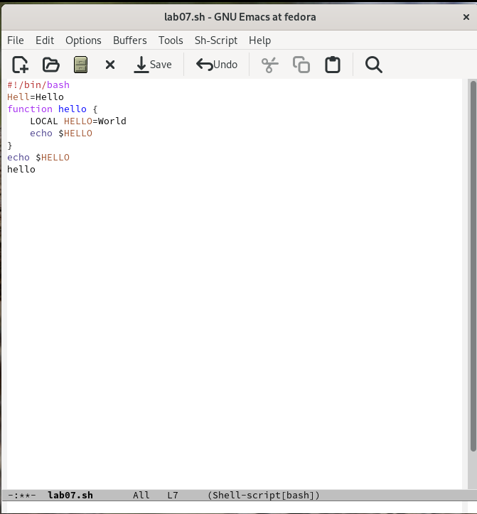 (рис. @fig:010). 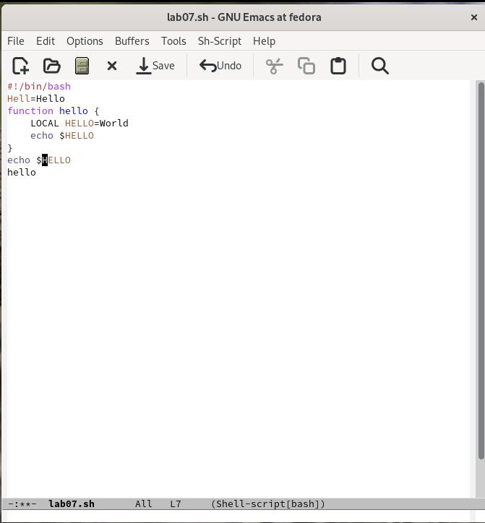1{#fig:010 width=70%} (рис. @fig:011). 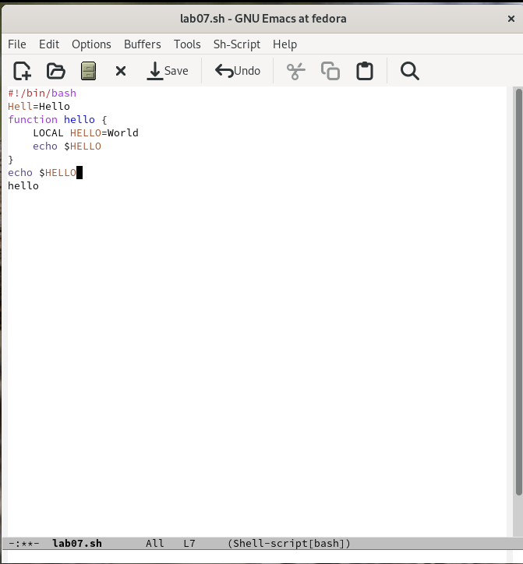 (рис. @fig:012). Вывел список активных буферов на экран (C-x C-b). 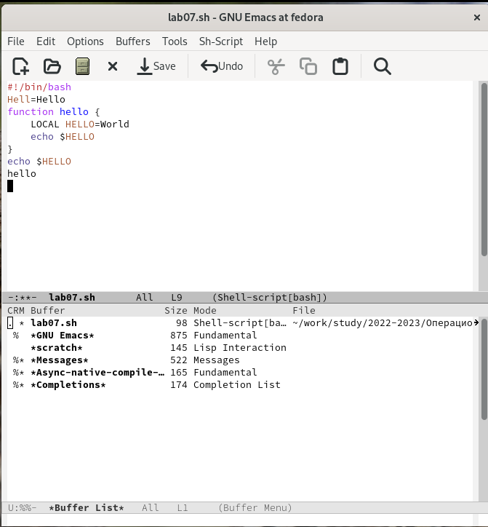 Переместился во вновь открытое окно (C-x) o со списком открытых буферов и переключился на другой буфер и закрыл это окно (C-x 0). (рис. @fig:013). 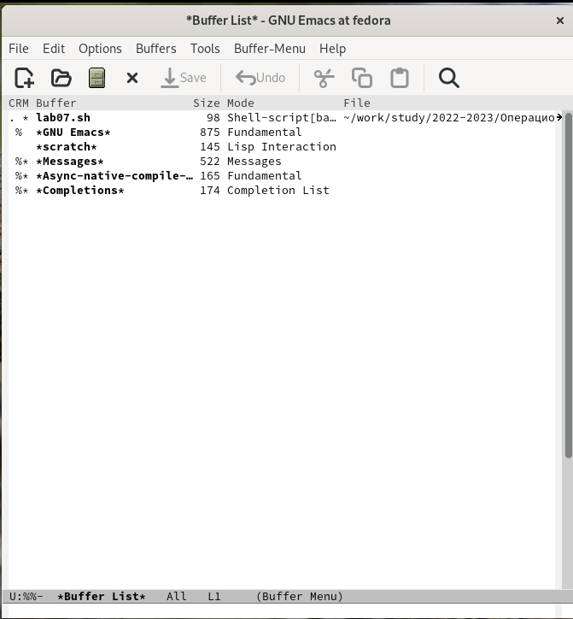 Поделил фрейм на 4 части: разделил фрейм на два окна по вертикали (C-x 3), а затем каждое из этих окон на две части по горизонтали (C-x 2) (рис. @fig:014). 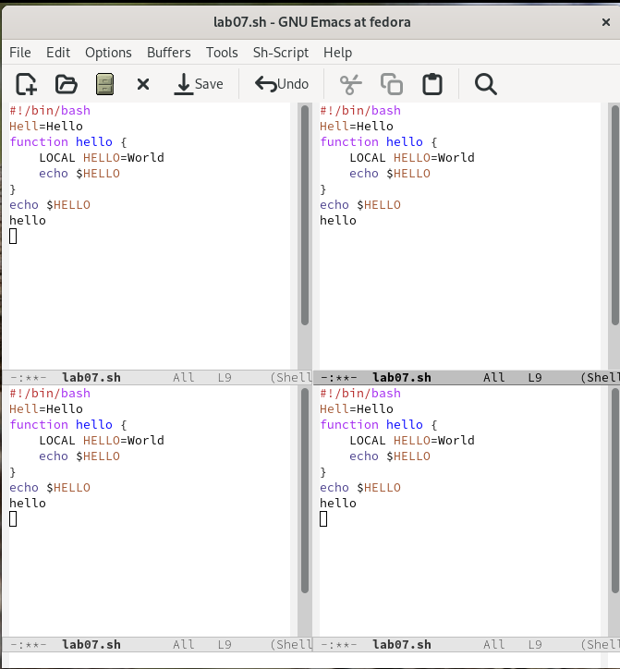 Переключился в режим поиска (C-s) и найшел несколько слов, присутствующих в тексте (рис. @fig:015). 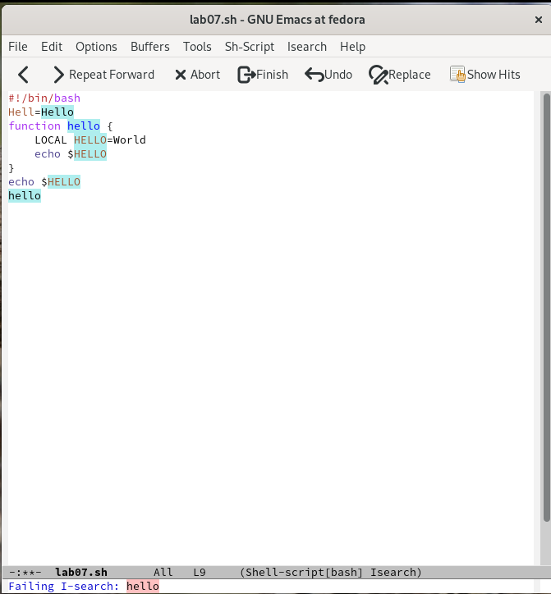 Переключился между результатами поиска, нажимая C-s, а после вышел из режима поиска, нажав C-g. (рис. @fig:016). 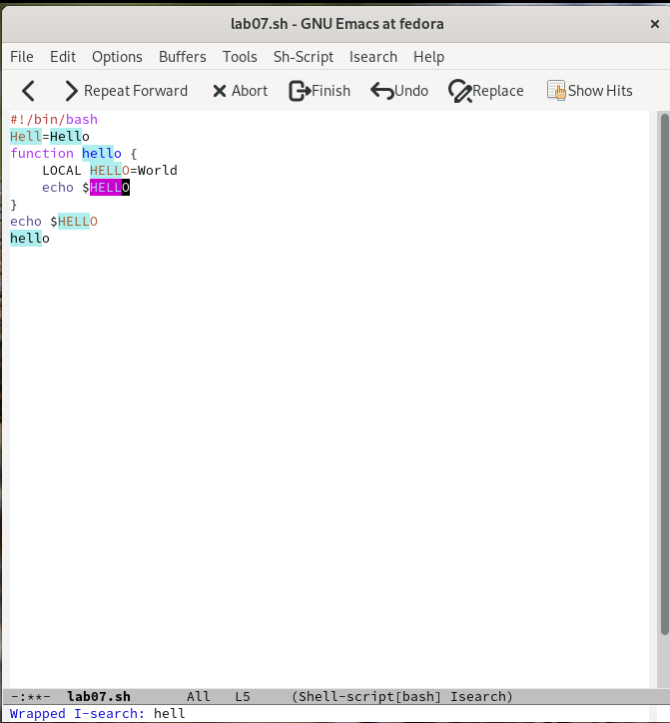

# Контрольные вопросы

1. Кратко охарактеризуйте редактор emacs. -Экранный редактор текста, позволяющий в одном окне редактировать сразу множество файлов
2. Какие особенности данного редактора могут сделать его сложным для освоения новичком? -Большое количество комбинация клавиш, отличных от привычных
3. Своими словами опишите, что такое буфер и окно в терминологии emacs’а. -Буфер - место хранения временной информации, окно - визуализация буфера
4. Можно ли открыть больше 10 буферов в одном окне? -Да
5. Какие буферы создаются по умолчанию при запуске emacs? -GNU Emacs, scratch, Messages, Quail, Completions
6. Какие клавиши вы нажмёте, чтобы ввести следующую комбинацию C-c | и C-c C-|?

* Сtrl+c, Shift+ и Ctrl+c Ctrl+

1. Как поделить текущее окно на две части?

* C-x 3 или C-x 2.

1. В каком файле хранятся настройки редактора emacs?

* ~/.emacs.

1. Какую функцию выполняет клавиша <– и можно ли её переназначить?

* Перемещение курсора

1. Какой редактор вам показался удобнее в работе vi или emacs? Поясните почему

* Редактор emacs позволяет работать сразу с несколькими файлами, однако стоит отметить, что в vi комбинации клавиш мне показались более удобными.

# Выводы

Я познакомился с операционной системой Linux. Получил практические навыки работы с редактором Emacs.

# Список литературы